TALLER DE RECUPERACION
CASTELLANO

ESTUDIANTE _____________________________ FECHA ____________
Docente Carolina Correa Posada Grado: segundo 02

- Realiza una oración con cada una de las siguientes palabras y repasa la escritura de combinaciones. Que un adulto te realice un dictado de palabras que tengan las combinaciones.

trabajo, bruja, dragón, plato, grillo, promesa

2- Describe el objeto teniendo en cuenta sus características, coloréalo a tu gusto

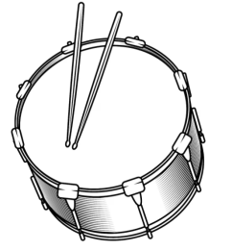

3-Inventa una historia teniendo en cuenta las imágenes. Realiza la actividad en tu cuaderno

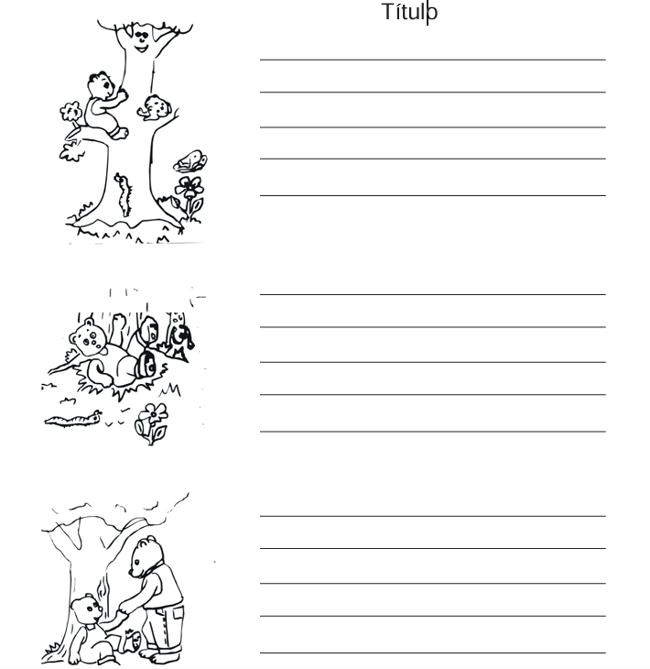

4- COMPRENSION LECTORA
Leo varias veces con buena pronunciación y entonación

EL ELEFANTE
Dumbo era un elefantito muy gracioso y juguetón.
Su trompa era de un color gris perla, la más bonita trompa que jamás se ha visto.
Pero ay sus orejas eran tan grandes, que le llegaban casi a las rodillas.
Por eso los otros elefantes del circo se burlaban. Las burlas de sus compañeros lo ponían triste.
Entonces una ratita amiga lo animaba:
¡No llores¡ con esas orejas tu puedes volar…
¿Por qué no? piaron las golondrinas.
Dumbo se subió al trapecio del circo, extendió las orejas y se soltó.
¡Qué maravilla¡ Dumbo volaba¡
Cómo le envidiaban ahora sus grandes orejas los demás elefantes.
Responde las siguientes preguntas:
- ¿Quién era Dumbo?
- ¿De qué color era la trompa de Dumbo?
- ¿A dónde se subió Dumbo para probar que podía volar?
- Realiza una descripción de Dumbo y dibújalo como te lo imaginas.

5 Construye una historia corta con las siguientes palabras:
Navidad, familia, regalos, alegría, compartir.

RECOMENDACIÓN
Practica diariamente lectura oral dirigida por un adulto responsable al igual que ejercicios de escritura
Buena suerte y recuerda trabajar con responsabilidad y deseos de aprender. Debes tener presente que este taller debe ser sustentado en la fecha que se indique.

